Nachhilfe AG
Name Nachname
Straße 123
12345 Musterstadt

Musterstadt, 14.06.2022

Bewerbung als Nachhilfelehrer

Sehr geehrter Herr Müller,

gerne möchte ich meine bisherige Erfahrung als Nachhilfelehrer nutzen, um die Nachhilfeschüler Ihres innovativen Unternehmens optimal zu betreuen und ihre Schulleistungen zu verbessern.

Aufgrund meiner hohen Auffassungsgabe bin ich in der Lage, neue Aufgaben schnell zu lösen und den Schülern zu helfen. Zudem qualifizieren mich meine eigenen sehr guten schulischen Leistungen, mein Wissen weiterzugeben.

Meine ausgeprägte Sozialkompetenz und meine kommunikative Art ermöglichen es mir, schulische Inhalte hilfreich zu vermitteln. Darüber hinaus bin ich in der Lage, mich schnell in neue Themengebiete einzuarbeiten und bin mir sicher, dass ich die Schüler effektiv bei ihrem Wissenserwerb unterstützen kann.

Ich freue mich darauf, Sie und Ihr Unternehmen in einem persönlichen Gespräch von mir und meinen Kompetenzen zu überzeugen. Gerne sende ich Ihnen bei Bedarf noch weitere Bewerbungsunterlagen zu.

Mit freundlichen Grüßen
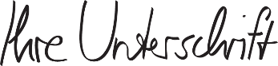

Henry Meyer

Lebenslauf

Persönliche Daten
Geburtsdatum / -ort 19.09.2008 in Geburtsort
Staatsangehörigkeit deutsch
Familienstand ledig

Berufserfahrung (Falls vorhanden)
06.2021 - 07.2021 Nachhilfeunternehmen Muster, Standort
Nachhilfelehrer

Bildung
08.2018 - aktuell Mustergymnasium, Standort
Angestrebter Abschluss: Abitur
08.2014 - 07.2018 Mustergrundschule, Standort

Weitere Fähigkeiten und Kenntnisse
Sprachkenntnisse Deutsch, Muttersprache
Englisch, gute Kenntnisse
Spanisch, Grundkenntnisse

EDV Microsoft Word, Excel, PowerPoint

Führerschein Klasse B

Ehrenamt Engagement im Sportverein

Musterstadt, 14.06.2022

Henry Meyer
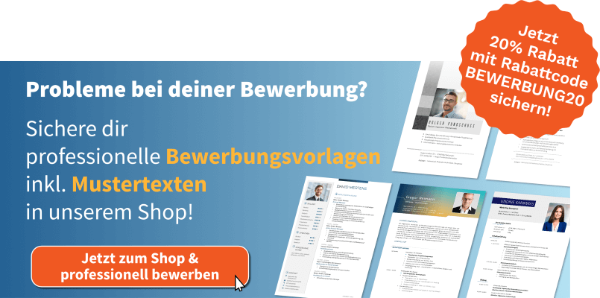
https://shop.bewerbung.net/collections/professionelle-bewerbungsvorlagen-designs

